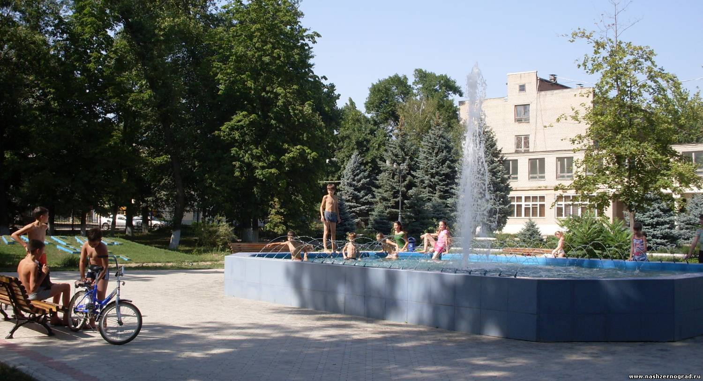
Консультация для родителей «Знакомим детей с родным городом»
Воспитатель Аврята Л.В.

Консультация для родителей
«Знакомим детей с родным городом»
«Ты вспоминаешь не страну большую,
Которую изъездил и узнал.
Ты вспоминаешь Родину такую,
Какой её ты в детстве увидал.»
К. Симонов
Мы живем в огромной стране. Называется она Россия. Но у каждого человека есть своя малая Родина – место, где он родился и вырос.
Какая притяжательная сила заключена в том. Что нас окружает с детства? Почему, даже уехав из родных мест на долгие годы, человек вспоминает их с теплотой, с гордостью рассказывает о красоте и богатстве своего родного края. Думается, это выражение глубокой привязанности и любви ко всему, что с ранних лет вошло в сердце как самое дорогое.
Свою любовь к родным местам, представление о том, чем они знамениты, какова природа, каким трудом заняты люди – все это взрослые передают детям. Что чрезвычайно важно для воспитания нравственных и патриотических чувств и активную позицию в этом вопросе занимаем мы взрослые.
К. Паустовский говорил: «Человеку нельзя жить без Родины, как нельзя жить без сердца.»
Но нельзя любить то, чего не знаешь. Уважаемые родители! Любите свой край! И свою любовь к нему передавайте детям! Ведь, яркие впечатления о родной природе, об истории родного края, полученные в детстве, нередко остаются в памяти человека на всю жизнь.
Поставьте цель воспитать у детей любовь к своему городу. Но прежде Вам самим необходимо изучить его историю, посетить музеи и памятные места.
Вы, уважаемые родители, – первые воспитатели ребёнка. Вы имеете больше возможности, чем мы в детском саду, чтобы поехать с сыном или дочкой в самою отдаленную часть нашего города. Поэтому в выходные дни совершайте с детьми экскурсии по памятным местам нашего города. Ведь родной город – это всегда близкий нашему сердцу край. Пусть он станет таким и для наших детей. Погуляйте по центральной улице нашего замечательного города Зернограда. Покажите ребенку праздничный город, его улицы при вечернем освещении. Это произведет большое впечатление на него. Пусть потом дома он отразит увиденное в своих рисунках.
Дети должны знать тот район, в котором они живут, видеть красоту тех улиц, по которым проходят каждый день. Затем нужно подводить к пониманию того, что город – часть большой страны, а дети – жители России, ее граждане. Гражданин – житель страны, который признает ее законы (правила поведения), потому что он любит свою страну.
Знакомя детей дошкольного возраста с родным городом, необходимо помнить, что история города неотделима от истории страны, поэтому серию своих рассказов необходимо посвятить истории России, знакомству с нашей столицей, ее достопримечательностями, героическим и культурным наследием.
Уважаемые родители! Предлагаем вам некоторые рекомендации по ознакомлению и закреплению данной темы:
1. Знает ли ваш ребёнок, как называется город, в котором он живёт? Научите его чётко произносить название родного города, улицу, на которой находится его дом, назвать главную улицу города.
2. Обратите внимание, в честь чего назван город, чем он знаменит, расскажите о наиболее важных событиях, произошедших в городе, какие достопримечательности в нём есть; рассмотрите иллюстрации, открытки и фотографии с изображением своего города.
3. Погуляйте с ребёнком по улице, на которой живёте, покажите интересные здания, расскажите об учреждениях, которые есть на ней. Отработайте чёткое произношение предложения: Я живу на улице…
4. Расскажите, на какой улице находится детский сад, который посещает ребёнок. Помогите ему произнести предложение: Наш детский сад – на улице…
5. Помогите ребёнку составить рассказ: Я живу в Зернограде на улице… Мой детский сад – на улице …. Пусть ребёнок ответит на вопросы: В каком городе ты живёшь? На какой улице? На какой улице твой детский сад?
6. Вспомните, какой транспорт можно увидеть на улицах города.
7.Напомните о необходимости соблюдения правил дорожного движения.
8. Посетите с ребёнком некоторые интересные места вашего города с тем, чтобы он мог рассказать о них друзьям в детском саду.
9. Подберите картинку, фотографию или нарисуйте вместе с ребёнком одно из замечательных мест нашего города.
10. Дидактическая игра «Назови – какой предмет?» - образование сложных слов. Дом (какой)многоэтажный, пятиэтажный, кирпичный…
11. «В нашем городе». В нашем городе много – машин, улиц, школ….
12. Составьте рассказа (из личного опыта) «Дорога в детский сад».
13. Нарисуйте рисунок на тему «Мой город».
14. Речевая подвижная игра «Мы по городу шагаем» (импровизация движений)
Мы по городу шагаем,
Много видим, называем:
Светофоры и машины,
Ярмарки и магазины,
Скверы, улицы, мосты,
И деревья и кусты.

У нашего города – славное прошлое, светлое настоящее и большое будущее. И наша с вами задача – сделать всё, чтобы дети знали, умели ценить историю родного края, стремились преумножать его славу.

